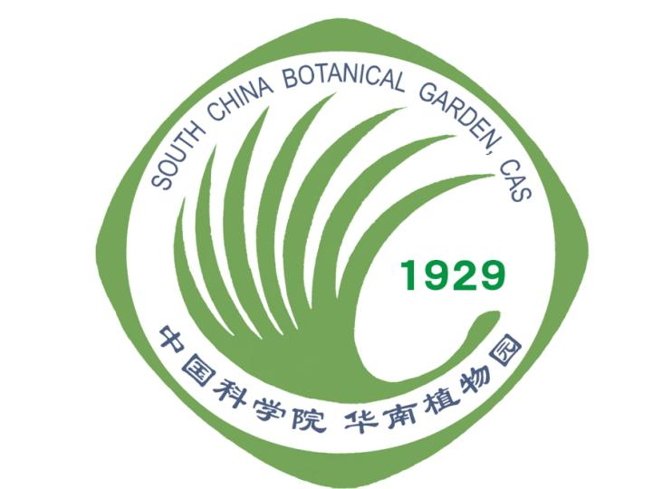

开放课题申请表
Application Form for Open Research Project

申 请 人 Applicant
所在单位 Affiliation
合 作 者 Collaborator
研究方向 Research Field
申请日期 Date

中国科学院华南植物园
广东省数字植物园重点实验室
二O一八年制

填 表 须 知

一、填写申请书前，请先查阅开放课题申请指南。申请书的各项内容要实事求是，逐条认证填写。表达要明确、严谨，字迹要清晰可辨。
二、请用A4纸双面打印，各栏空格不够时请自行加页。
三、合作者必须是重点实验室成员，有关内容应与合作者具体协商。
四、开放课题每年集中受理，申报者须于3月15日前将审查合格的纸质申请表（一式三份）寄至实验室办公室，同时将申请表电子文档发送至邮箱（xsm@scbg.ac.cn）。
五、广东省数字植物园重点实验室地址：广州市天河区兴科路723号，通讯地址：行政办公楼116室，邮政编码：510650。

1 姓名  Name |  |  | 2 出生年月日  DOB |  |  | 3 职称  Position |  |  | 4 专业  Major
5 单位及通讯地址  Affiliation |  |  |  |  |  |  | 6 电话、电邮  Telephone & Email
7 课 题 名 称
Title
8 计 划 开 题 时 间  Duration |  |  |  | 从 到
9 申请人简历及最近有关论著 （Applicant’s CV and recent publications）

10 课题国内外研究现状（Literature review）

11预期目标、研究内容和拟解决的关键问题（Project goal，content, and major scientific questions）

12 拟采取的研究方法、实验方案及可行性分析（materials, methods, and feasibility）

13 年度研究计划及预期成果（Annual plan and aims）

14经费预算（Budget）
支 出 科 目  Item | 金 额  （万元）  Amount | 计 算 根 据 及 理 由  Calculation details

15 申请人承诺（Applicant’s promises）

本人在本申请书所涉内容全部属实。本人将遵守重点实验室的相关管理规定，保证在承担重点实验室开放基金研究期间相关论文、专著、专利中标注“广东省数字植物园重点实验室开放课题资助”。开放基金研究结束后提供相关出版物抽印本、书面研究总结。

申请人（签章）
年 月 日
16申请人单位意见（Opinion from Applicant’s institute or university）

（加盖单位公章）

17合作者意见（Opinion from collaborator）

合作者（签字） 年 月 日
18 重点实验室审批意见 （Opinion from key laboratory）

备 注

